РЕКОМЕНДАЦИИ
по использованию в образовательном процессе учебного пособия «Искусство (отечественная и мировая художественная культура)»
для 7 класса

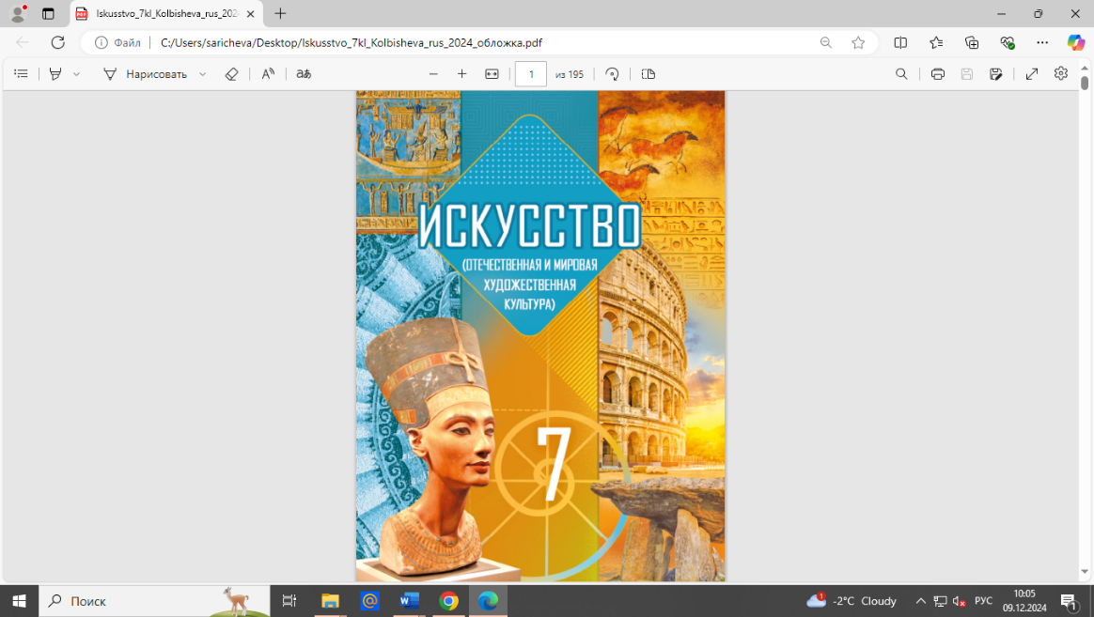
К 2024/2025 учебному году переизданы учебные пособия по учебному предмету «Искусство (отечественная и мировая художественная культура)» на русском и белорусском языках:
Захарина, Ю.Ю. Искусство (отечественная и мировая художественная культура) : учеб. пособие для 7-го кл. учреждений общ. сред. образования с рус. яз. обучения: (с электронным приложением) / Ю.Ю. Захарина, С.И. Колбышева [и др.]. – Минск : Адукацыя і выхаванне, 2024;
Захарына, Ю.Ю. Мастацтва (айчынная і сустветная мастацкая культура) : вучэб. дапам. для 7-га кл. устаноў агул. сярэд. адукацыі з беларус. мовай навучання (з электронным дадаткам) / Ю.Ю. Захарына, С.І. Колбышава [і інш.] ; пер. з рус. мовы А.В. Афанасенкі. – Мінск : Адукацыя і выхаванне, 2024.

Целью учебного пособия является предъявление содержания обучения, которое способствует развитию у учащихся эмоционально-образного восприятия произведения искусства, умения его интерпретации и последующему включению их в различные виды самостоятельной художественно-творческой деятельности.
Достижение цели возможно с помощью художественных произведений, отобранных в соответствии:
с художественно-эстетическими и ценностными достоинствами;
контекстом отечественной и мировой художественной культуры;
направленностью темы;
содержанием учебного предмета «Искусство (отечественная и мировая художественная культура)»;
возрастными особенностями учащихся.
Содержание учебного пособия структурировано по разделам в соответствии с учебной программой по учебному предмету «Искусство (отечественная и мировая художественная культура). VII класс» (2024).
Для освоения учащимся предложен материал, знакомящий их с искусством различных периодов («В поисках красоты: искусство первобытных времен», «Искусство, застывшее на тысячелетия: Древний Египет», «Искусство сквозь тысячи лет: Древний Восток», «Атланты и кариатиды: искусство Древней Греции», «Искусство Древнего Рима: послание в будущее»). Художественная культура белорусских земель рассматривается в неотъемлемой связи с мировой художественной культурой.
Обращаем внимание на следующие внесенные изменения в учебное пособие:
оптимизировано содержание: перераспределен отдельных разделов и тем, устранен избыточный материал;
скорректирован методический аппарат учебного пособия: обновлены вопросы и задания, сделан акцент на художественно-творческой деятельности, регламентированы этапы выполнения заданий, в основе отдельных заданий – национальный компонент; усилен воспитательный потенциал заданий;
скорректирован художественно-иллюстративный материал;
в содержание учебного пособия включены творческие уроки, посвященные обобщению учебного материала в практической художественно-творческой деятельности. Темы творческих уроков, предложенные в учебном пособии, носят рекомендательный характер. Напомним, что тему или темы для проверки и оценки результатов учебной деятельности учащихся, форму и место проведения творческого урока определяет учитель, осуществляющий образовательный процесс по учебному предмету. При организации творческого урока рекомендуется ориентироваться на художественно-практическую деятельность учащихся;
электронное приложение изменено структурно и содержательно (включены новые художественные произведения).
Изменено оформление учебного пособия:
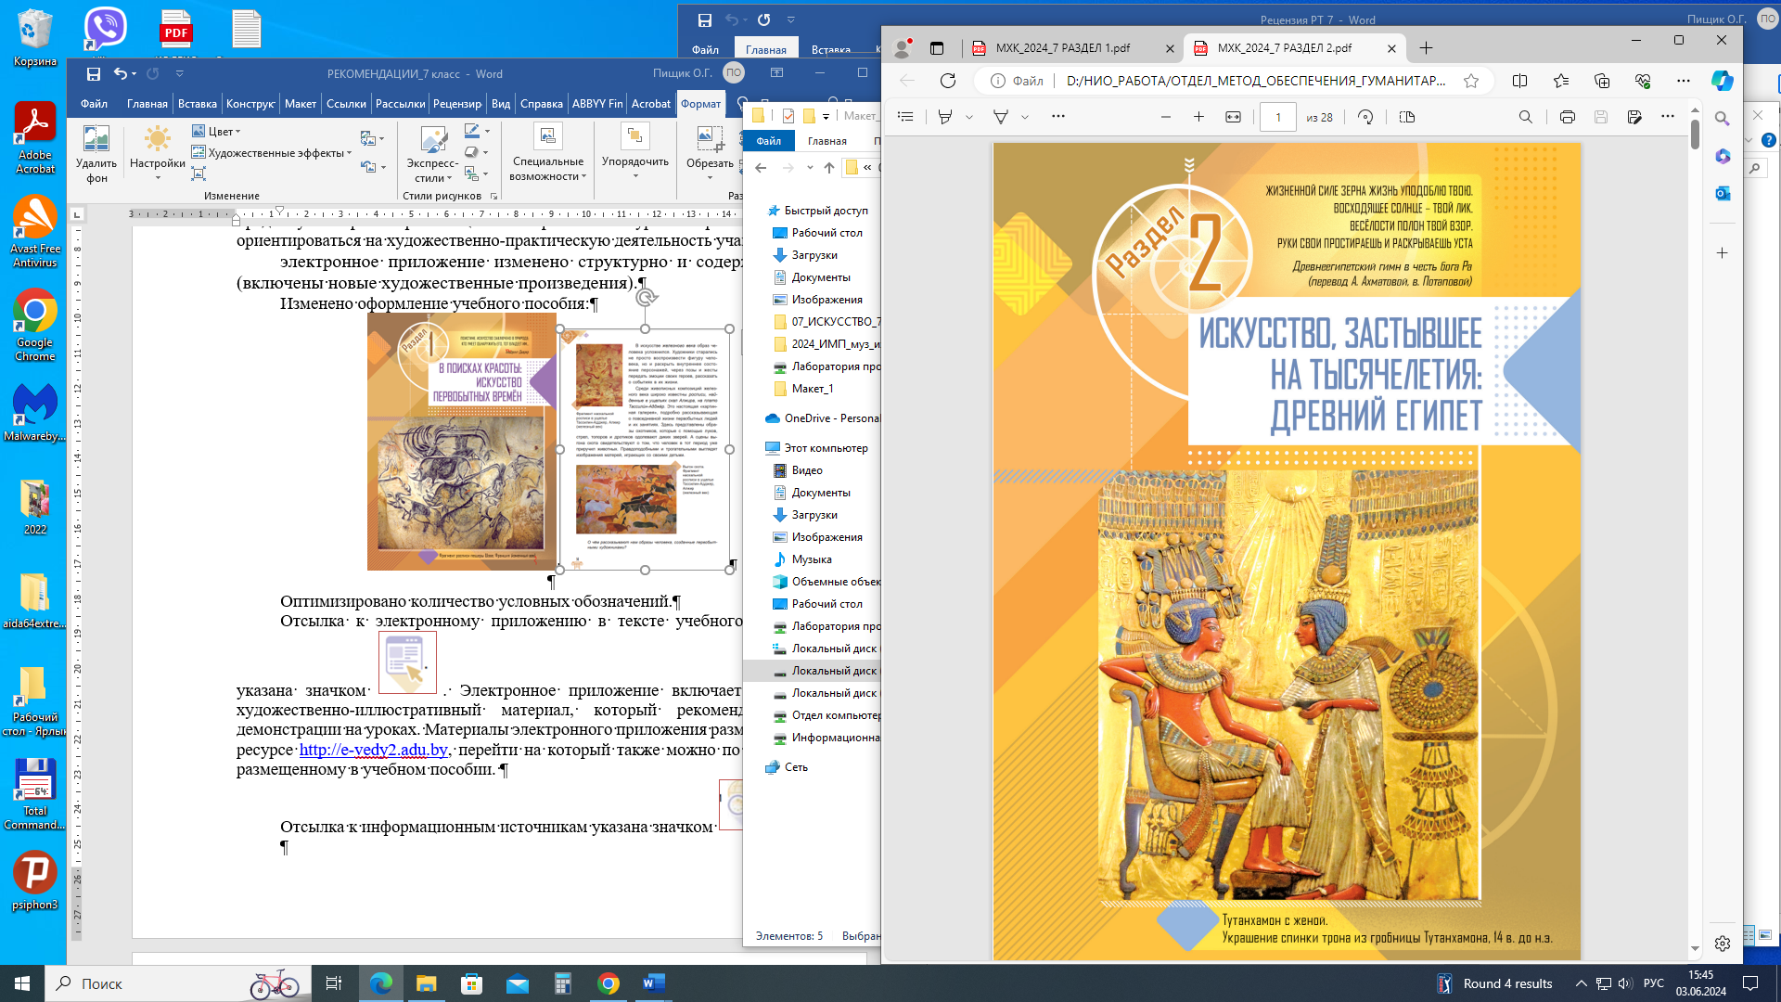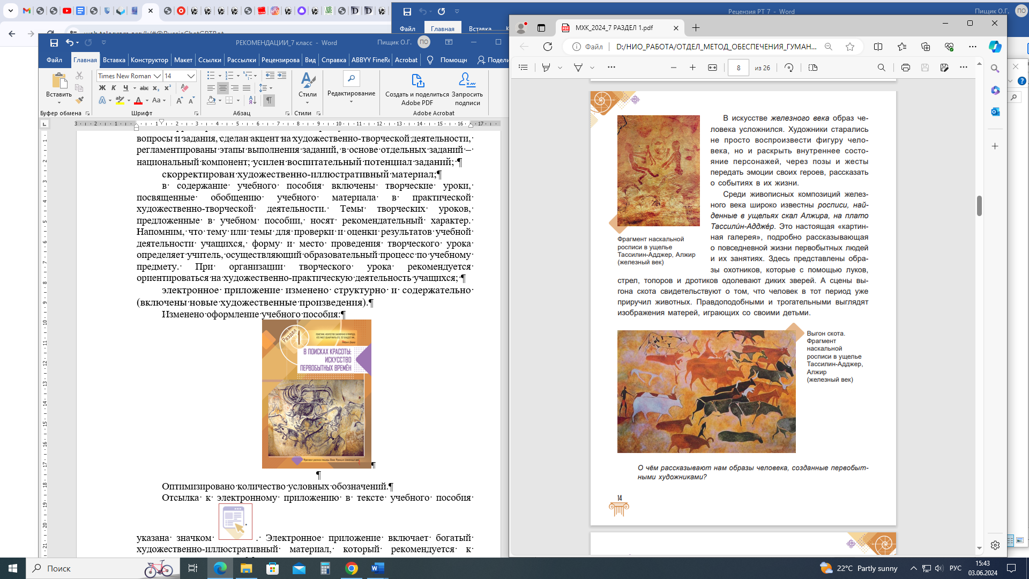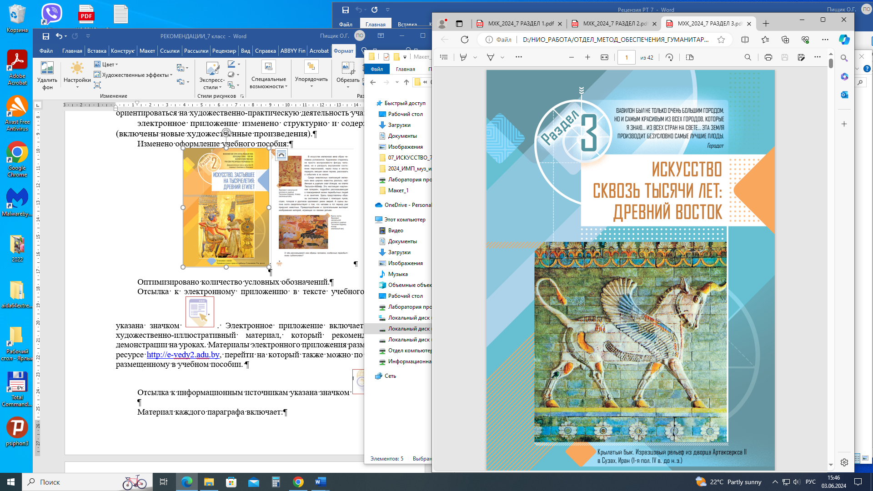

Оптимизировано количество условных обозначений.
Отсылка к электронному приложению в тексте учебного пособия указана значком 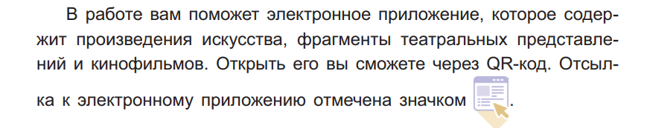. Электронное приложение включает богатый художественно-иллюстративный материал, который рекомендуется к демонстрации на уроках. Материалы электронного приложения размещены на ресурсе http://e-vedy2.adu.by, перейти на который также можно по QR-коду, размещенному в учебном пособии.
Отсылка к информационным источникам указана значком 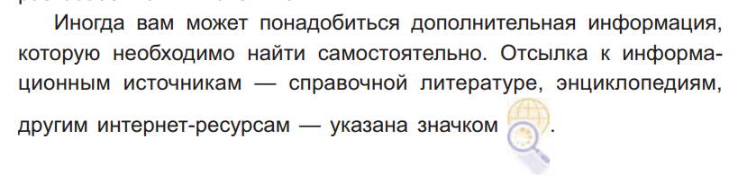

Материал каждого параграфа включает:
– информацию по теме урока, позволяющую учащимся получить сведения о наиболее значимых художественных произведениях разных видов искусства от первобытности до Древнего Рима;
– художественно-иллюстративный материал (литературные тексты выделены цветом):
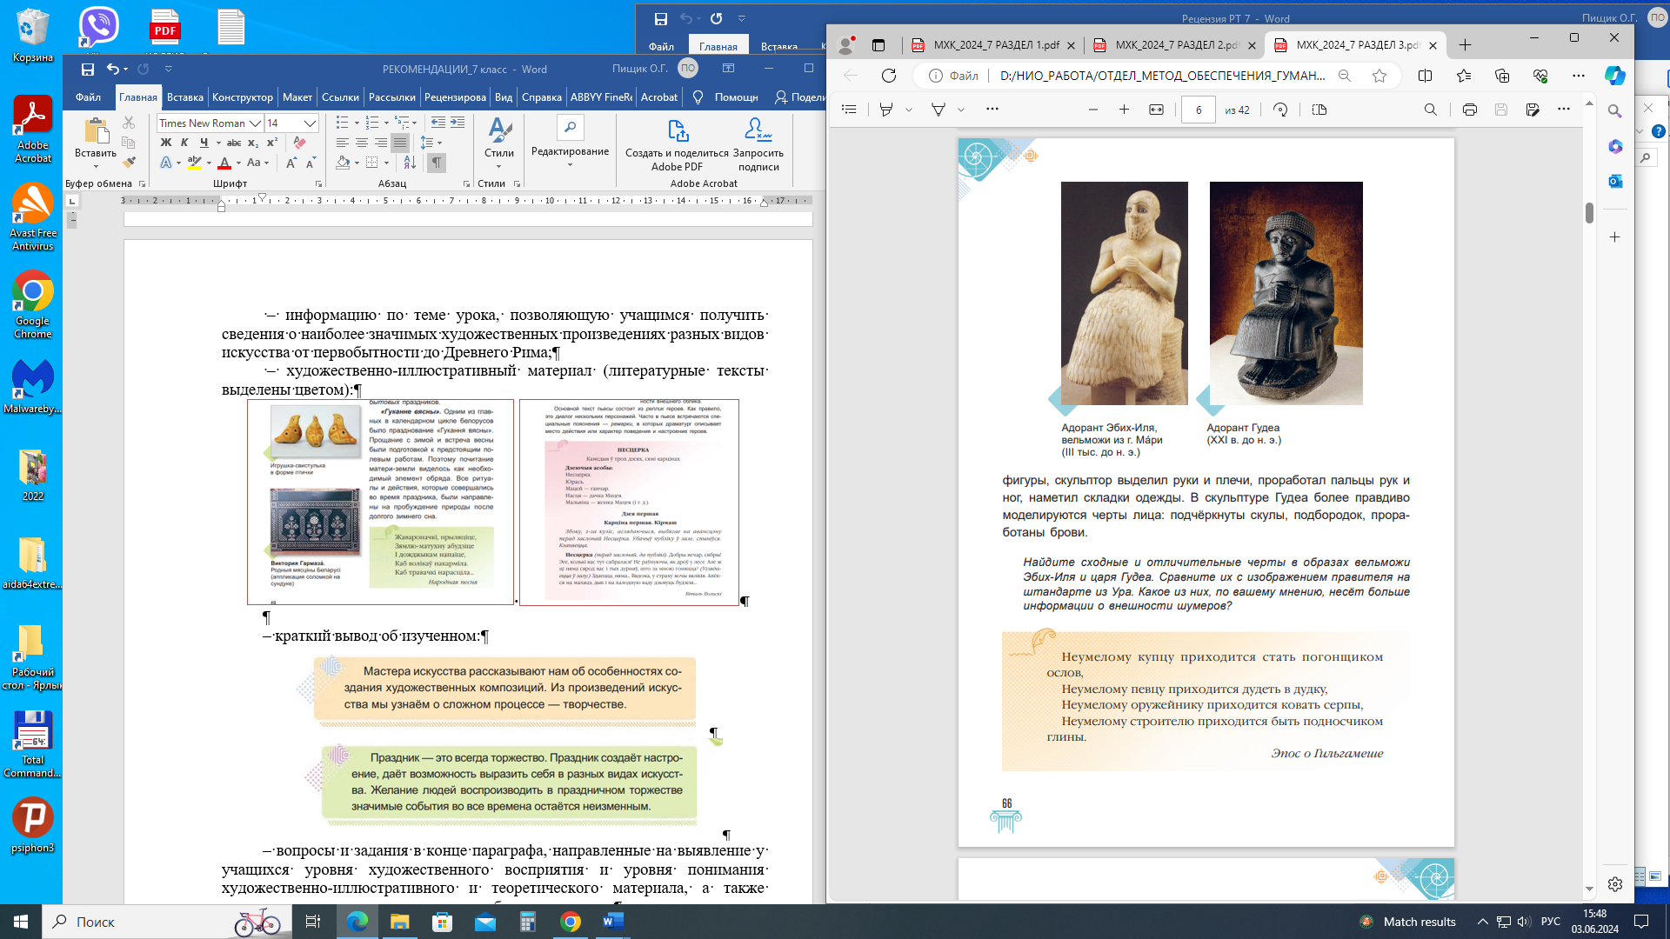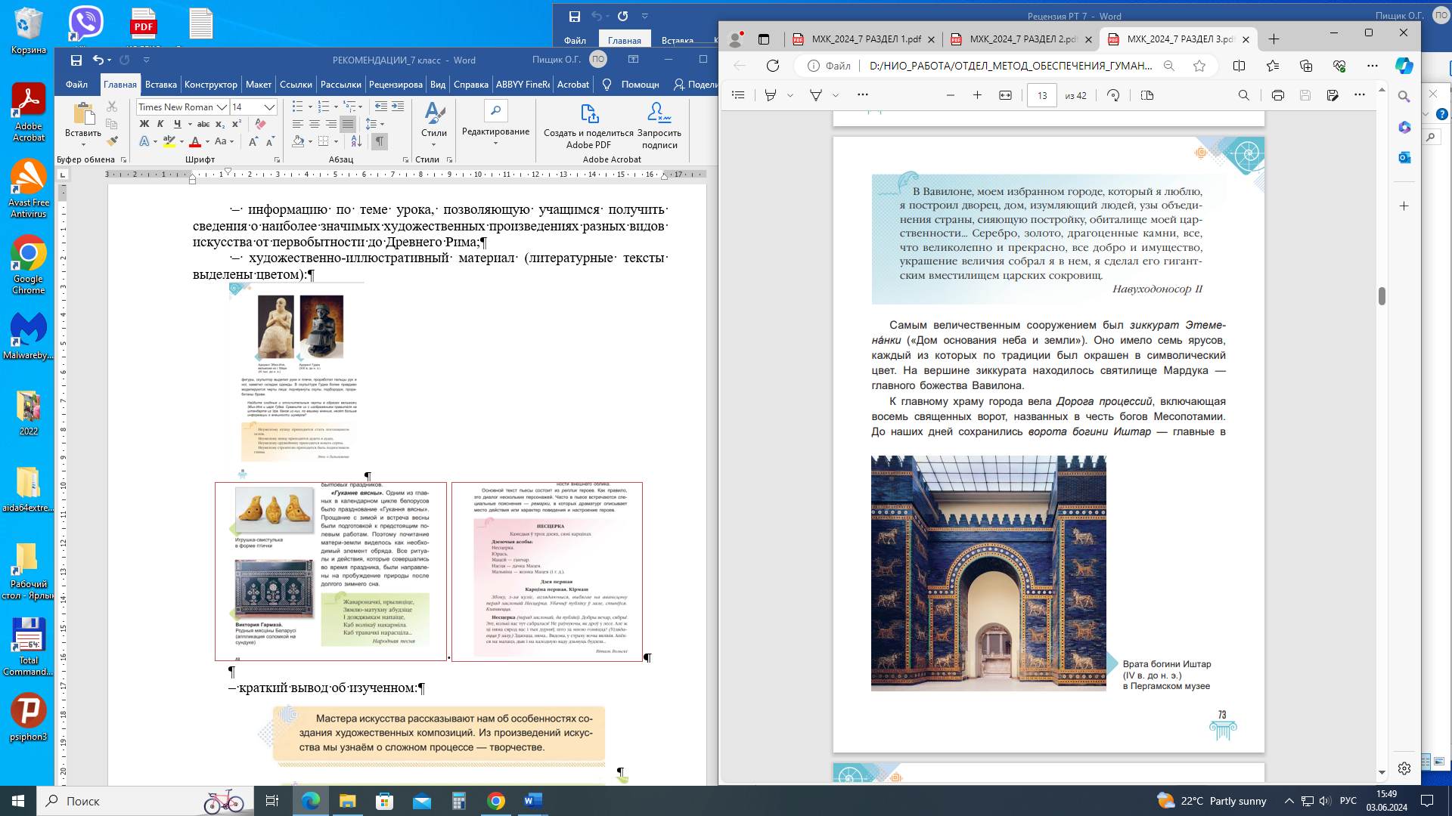
– краткий вывод об изученном:
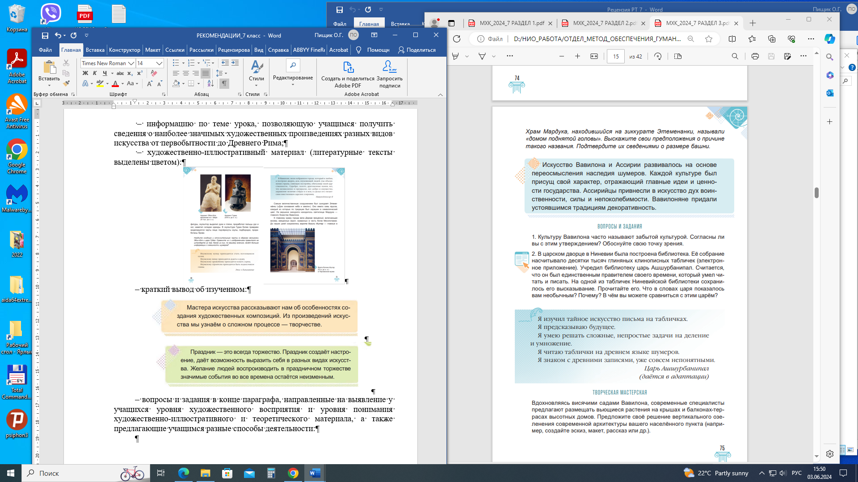

– вопросы и задания в конце параграфа, направленные на выявление у учащихся уровня художественного восприятия и уровня понимания художественно-иллюстративного и теоретического материала, а также предлагающие учащимся разные способы деятельности:

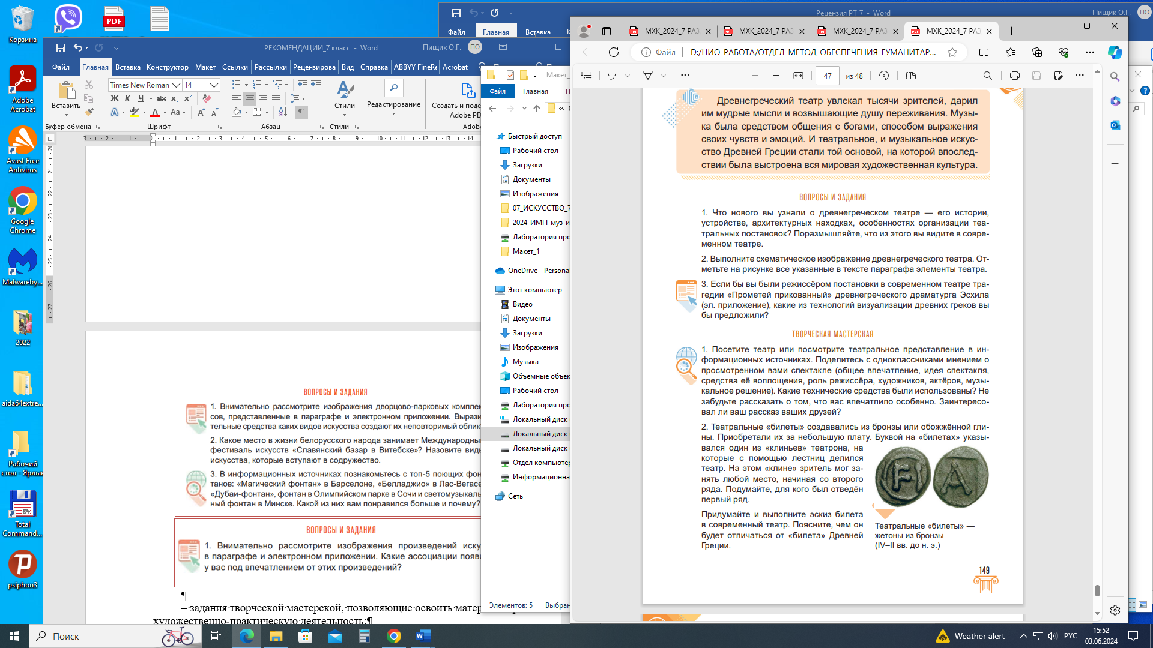

– задания творческой мастерской, позволяющие освоить материал через художественно-практическую деятельность:
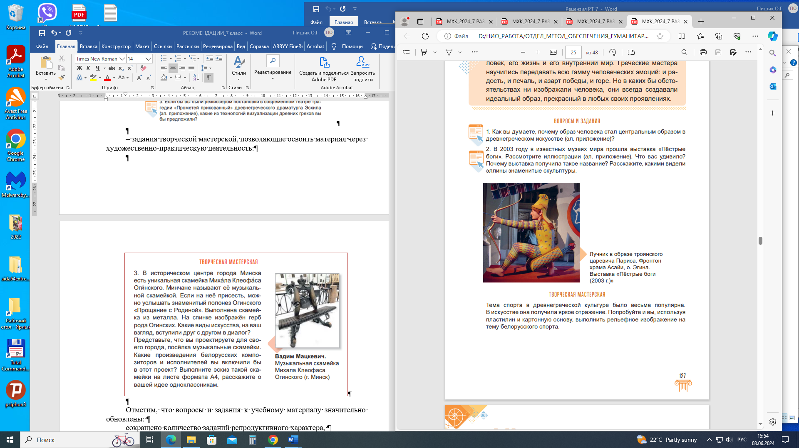

Отметим, что вопросы и задания к учебному материалу значительно обновлены:
сокращено количество заданий репродуктивного характера,
усилен блок заданий, ориентированных на привлечение опыта самих учащихся.
Стоит подчеркнуть, что изучение предмета «Искусство (отечественная и мировая художественная культура)» не предусматривает заучивания терминов и их определений, в связи с чем все термины органично включены в текстовый материал и усваиваются в процессе художественно-практической деятельности. Текст (слово, словосочетание, вопрос), на который ставится акцент в параграфе и на котором следует сосредоточить внимание учащихся, выделен курсивом. Как правило, это понятия, которые должны быть усвоены на уроке (например, название художественного произведения, его тема, искусствоведческое понятие и др.), вопросы, на которые должны быть даны ответы («Подумайте, какую художественную ценность представляет архитектурный ордер») или задания («Выполните схематический рисунок одного из древнегреческих ордеров (капители). Покажите в рисунке специфические особенности ордера (капители)»). После изучения темы урока учащиеся должны понимать значение выделенных слов и уметь их объяснять.

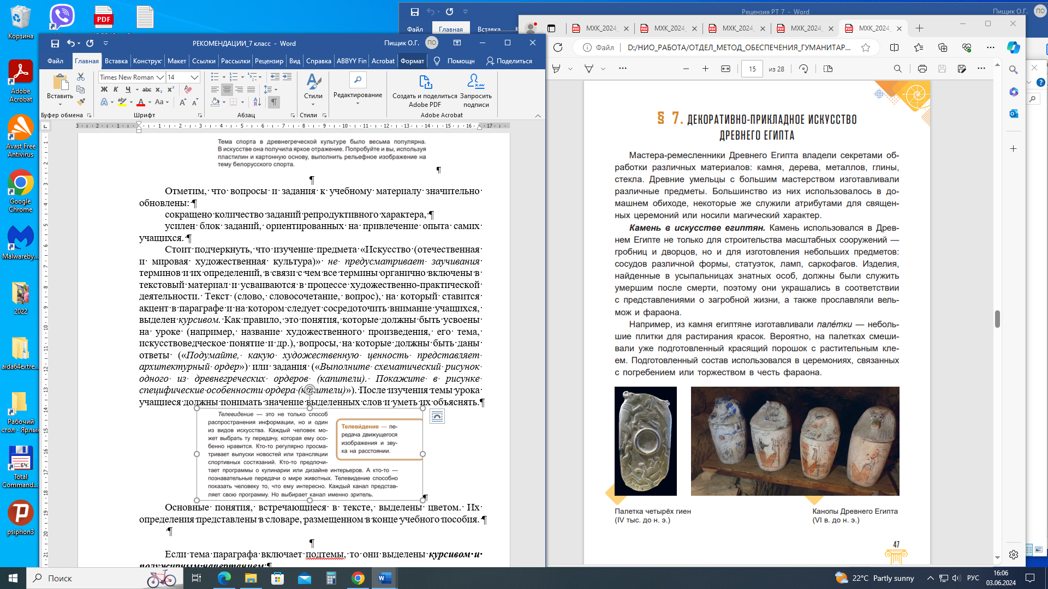

Основные понятия, встречающиеся в тексте, выделены цветом. Их определения представлены в словаре, размещенном в конце учебного пособия.
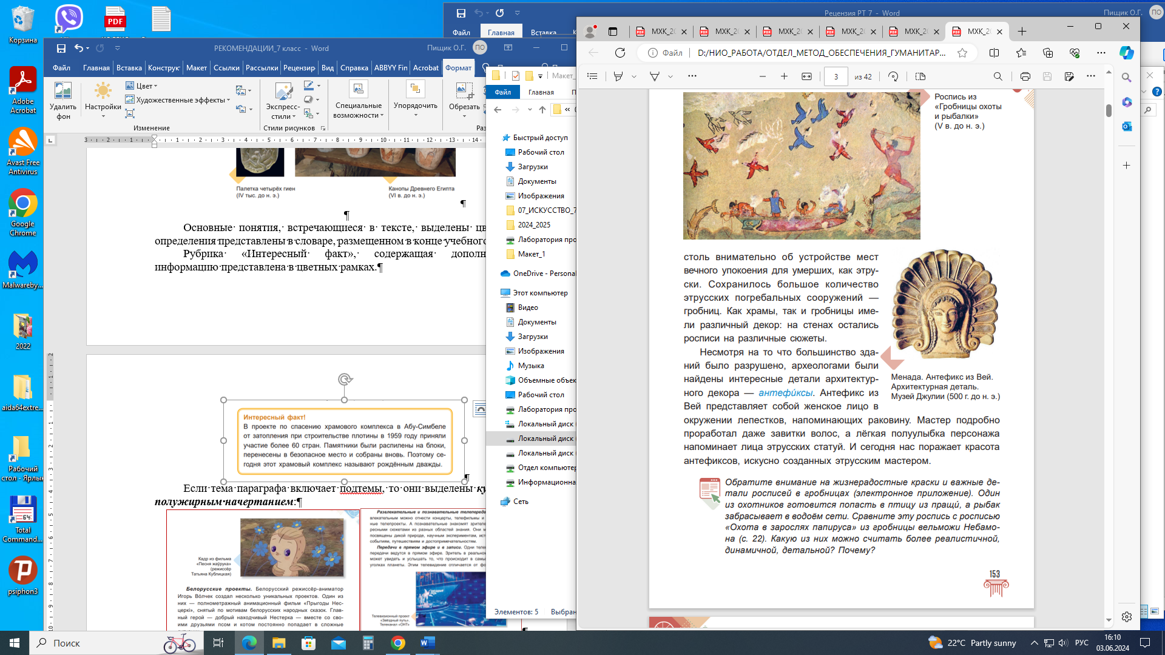
Рубрика «Интересный факт», содержащая дополнительную информацию представлена в цветных рамках.
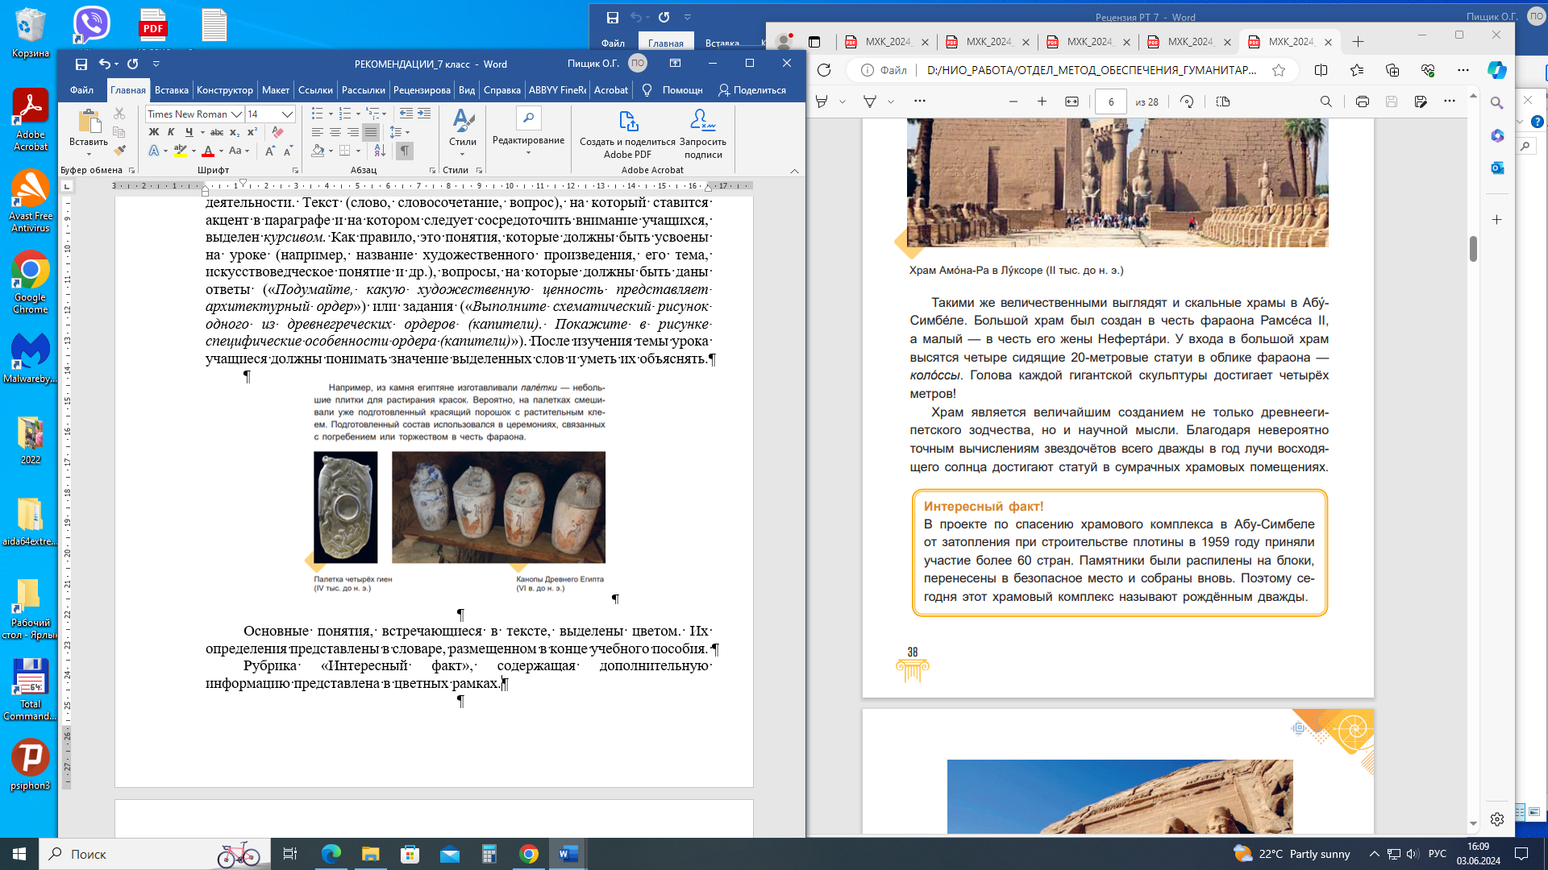
Если тема параграфа включает подтемы, то они выделены курсивом и полужирным начертанием:
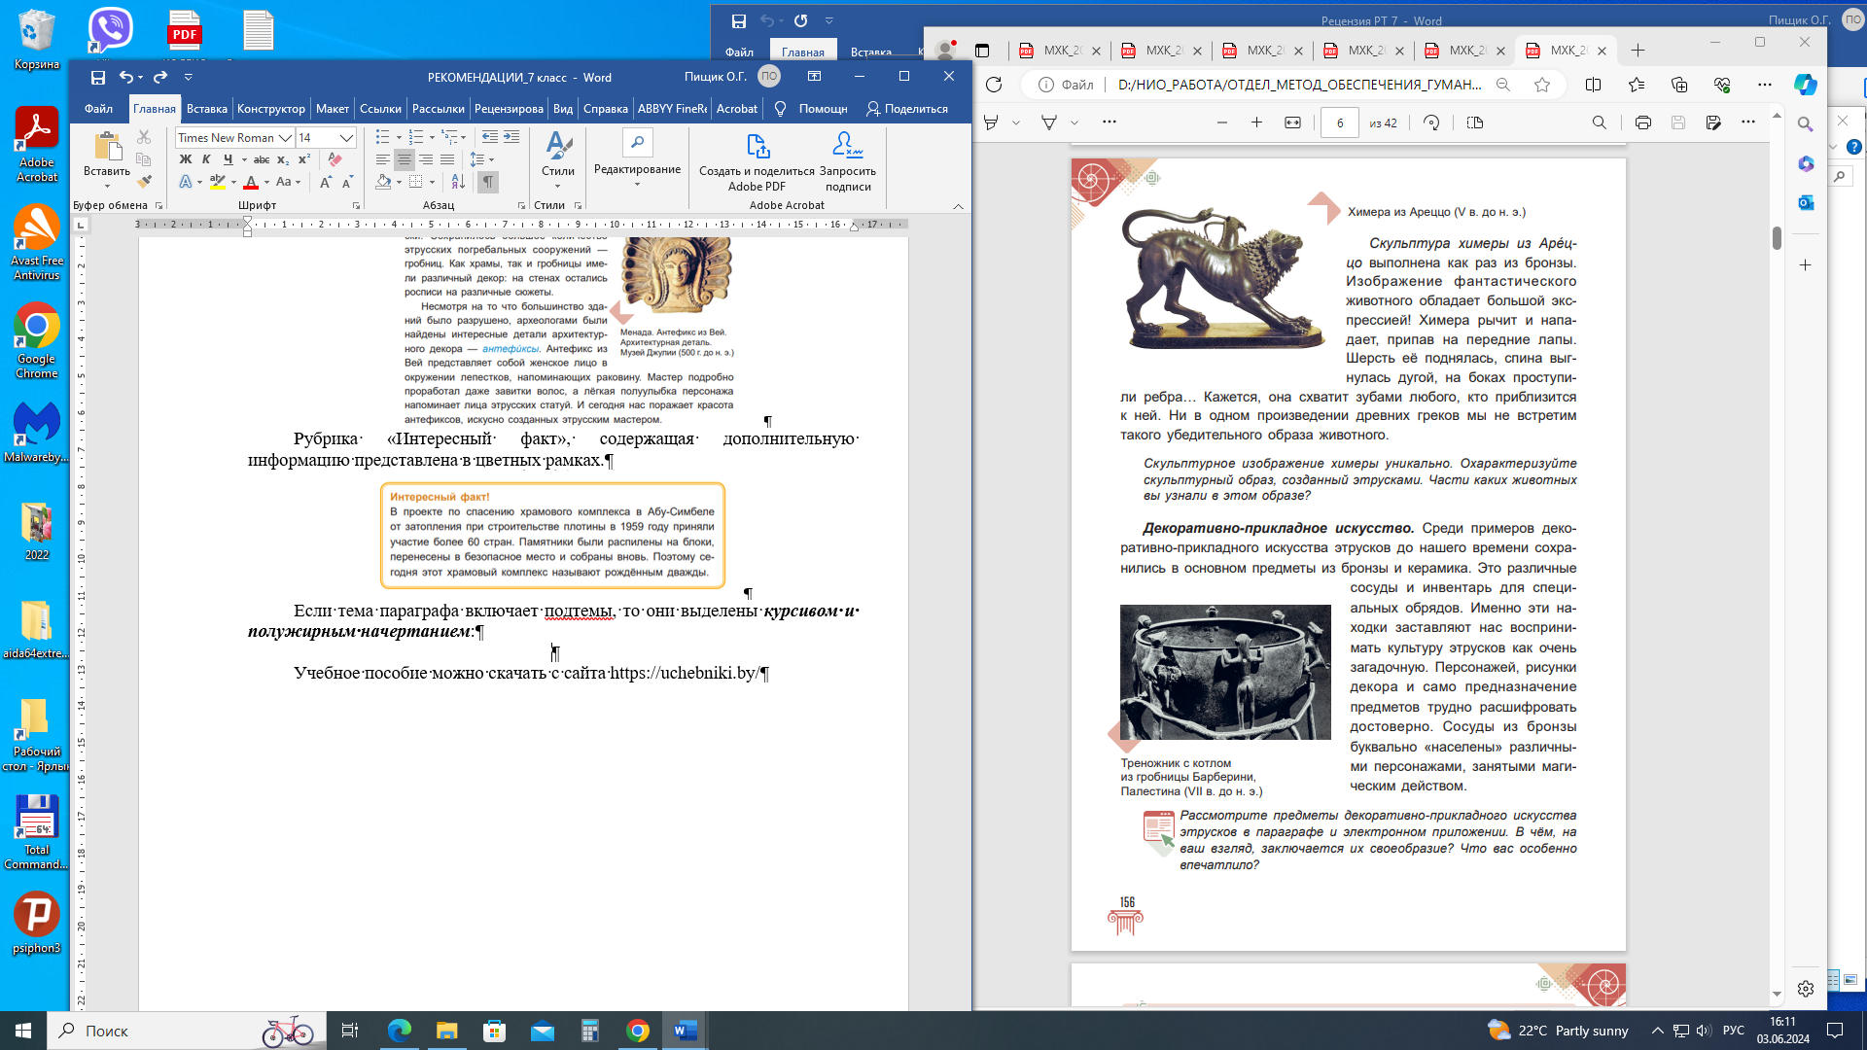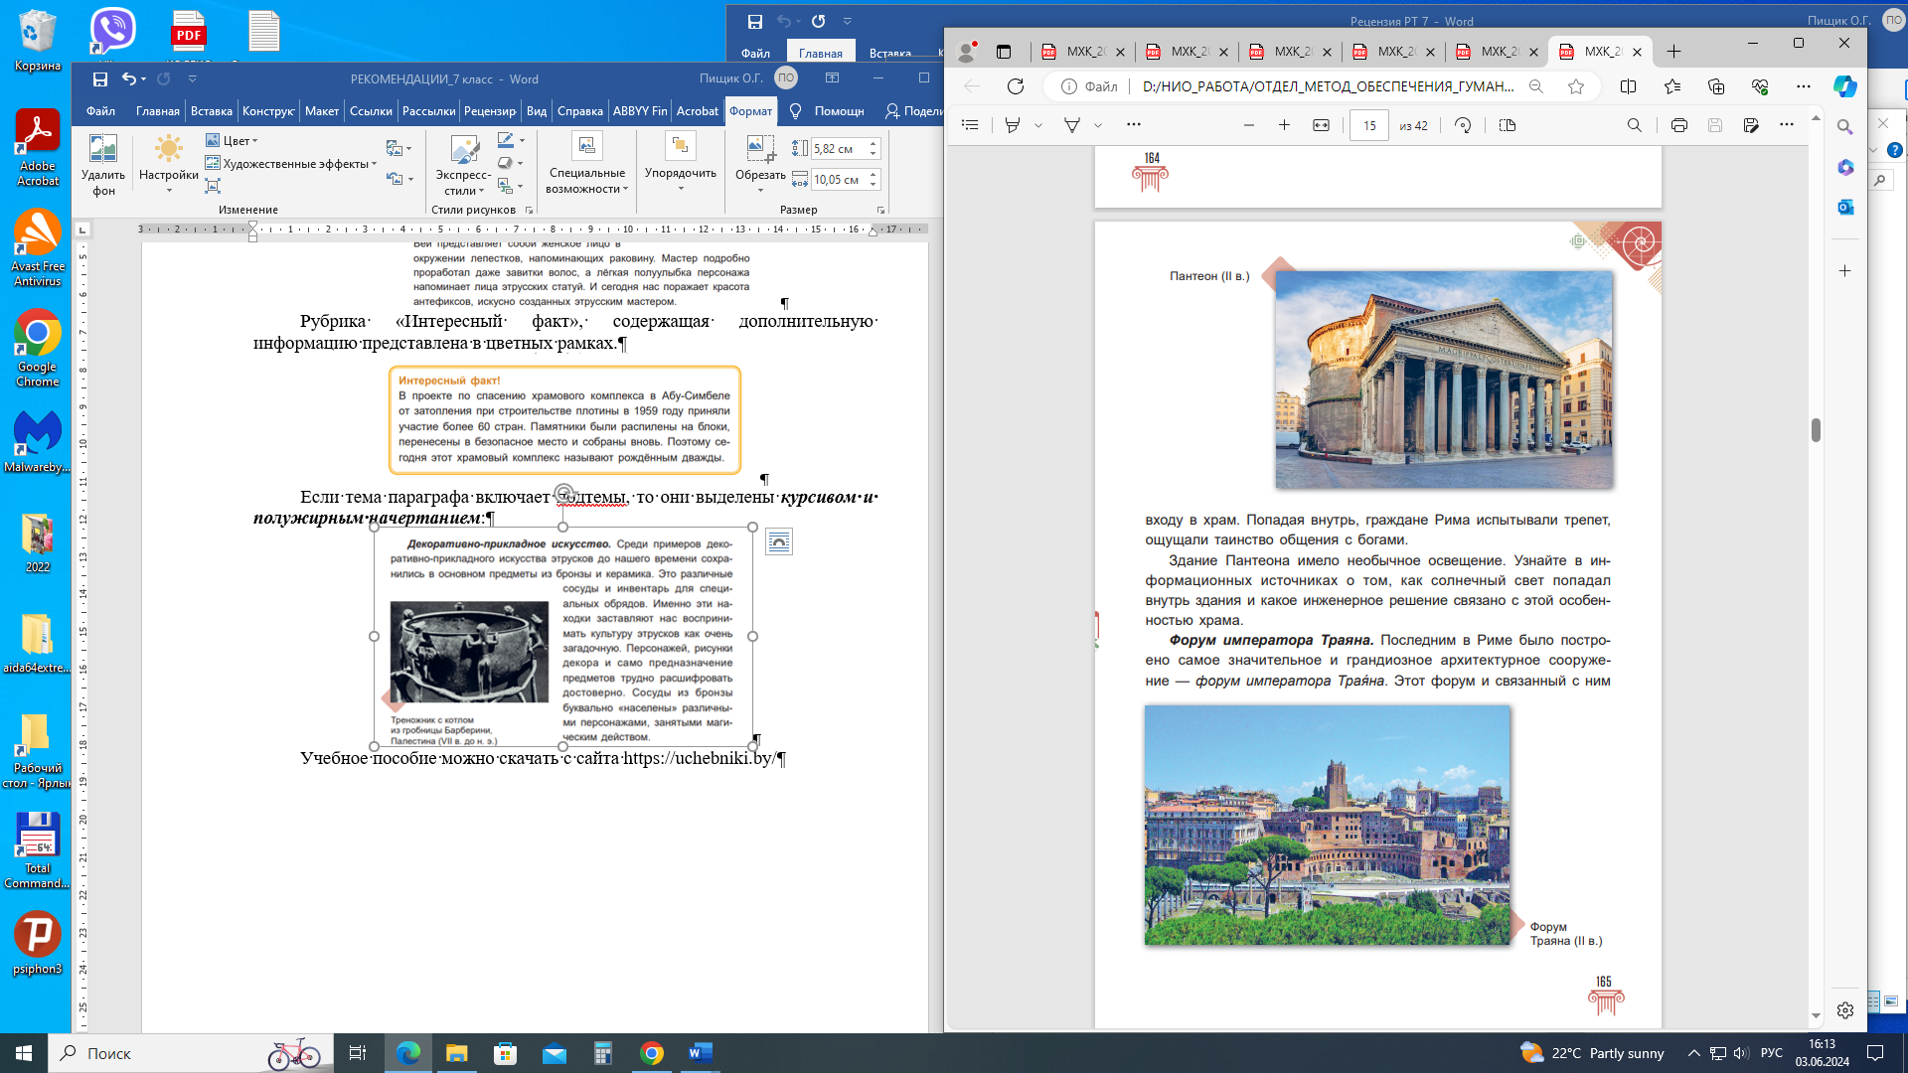
Учебное пособие можно скачать с сайта https://uchebniki.by/

